**PROTESTANTSE - GEMEENTE - HUISSEN  
  
 zondag 13 mei 2018**



Voorganger: Ruth van der Waall-Schaeffer

Organist: Hennie Klaasen Bos

***************

**DE V O O R B E R E I D I N G**

De klok luidt – het wordt stil  
  
Welkom en begroeting -

- gebed  
   
Gebed

God,  
 in deze weken na Pasen vieren wij  
 dat Gij ons in Jezus het leven schenkt.

Wij bidden U vanmorgen:  
 roep ons wakker God,  
 wek ons tot leven!

*Laten we samen bidden*

**GOD , WEES ONS NABIJ  
 LEEF IN ONS MIDDEN, AMEN**

- de twee kaarsen worden aangestoken

- drempellied (3x)



*(gemeente gaat staan)*

Bemoediging en groet

v: Onze hulp is in de Naam van de He

a: **Schepper en behoeder van alle leven**  
v: Hier zijn wij God

Hier nemen wij een moment van rust

Even geen beweging

Maar een uur van bezinning

Tijd om te danken voor wat was

Tijd om los te laten wat voorbij is

Tijd om hoop te verzamelen, en vooruit te kijken.

**a. Wij danken U, levende God, voor het licht**

**Dat U ons elke dag weer geeft:**

**Voor het licht van de zon**

**Voor het licht in onze huizen**

**Voor het licht op ons pad**

**Voor het licht in ons hart. Amen**

Lied: psalm 121: 1,2 en 4  
 *(gemeente gaat zitten)*

Kyrie gebed afgesloten met

: 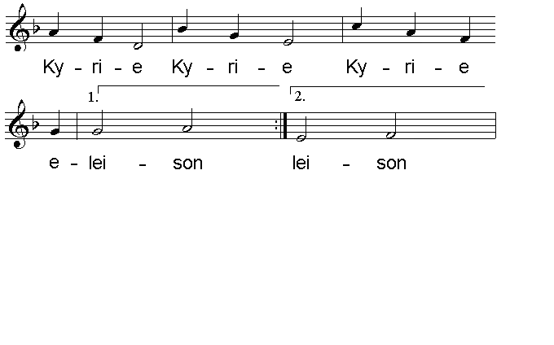

Gloria lied: 158 B

Moment met de kinderen

**DE SCHRIFTEN**

Gebed

Lezing : Lucas 24: 49 – 53

Lied: 662 vers 2 en 3

Lezing: Handelingen 1 : 10 en 11

Acclamatie: 329

Overweging

Stilte

Lied: 663

Gebeden - Stil Gebed – Onze Vader

Onze Vader die in de hemel zijt,

Uw naam worde geheiligd.

Uw koninkrijk kome,

Uw wil geschiede, op aarde zoals in de hemel.

Geef ons heden ons dagelijks brood.

En vergeef ons onze schulden

zoals ook wij onze schuldenaars vergeven.

En leid ons niet in verzoeking,

maar verlos ons van de boze.

Want van U is het koninkrijk

en de kracht  
en de heerlijkheid  
in eeuwigheid, Amen

Collecte

We wensen elkaar vrede toe

Slotlied : 422

Zending en gezongen Zegen door voorganger en gemeente ( bundel Tussentijds 116)

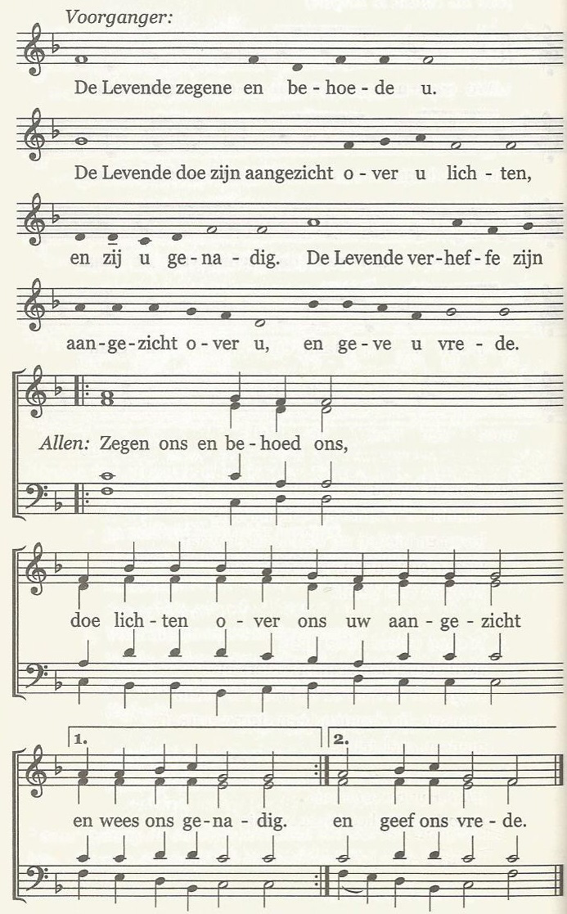

Amen